Szachy –gra królewska
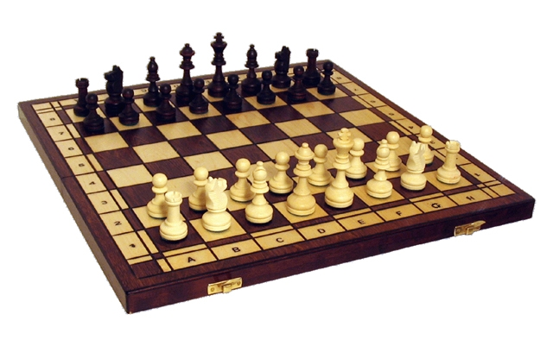
Szachy to harmonijne połączenie sportu, nauki i sztuki. Gra w szachy wiąże się z wieloma zaletami. Jedną z nich to wypełnienie czasu dziecka, ucieczka od nudy, znalezienie pasji, która może zaprocentować w przyszłości w szkole, na uczelni, w pracy. Intelektualne i sportowe elementy mają pozytywny wpływ na charakter i umysł dziecka. Granie i trenowanie szachów sprzyja wzmacnianiu takich cech osobowości jak: zdolność koncentracji uwagi, pobudzanie wyobraźni, umiejętność analizy i dedukcji złożonej sytuacji, szachy uczą cierpliwości, samodzielności w podejmowaniu decyzji, podnoszą sprawność w planowaniu i realizacji operacji wymagających stosowania strategii i taktyki, to najlepszy trening i pożywienie dla doskonałej pamięci.

